Procesamiento de Imágenes Digitales
Trabajo Práctico Nº 2
Fecha: 30 de Noviembre de 2025

Integrantes:
Elvio Di Prinzio
Alfredo Sanz

Ejercicio 2: Detección y Segmentación de Placas Vehiculares

1. Introducción y Herramientas
El script tiene como objetivo automatizar el proceso de localizar una placa vehicular en una imagen, corregir su inclinación y aislar los caracteres que la componen para un posterior reconocimiento. Debemos aclarar que el código presenta inconvenientes en cuanto a la detección exitosa de placas. Por este motivo decidimos limitar la lista de imágenes a aquellas que dan resultado correcto las cuales son las imágenes '01', '04', '05', '06', '07', '08' y '09'
Las librerías principales utilizadas para el procesamiento de imágenes son:
- cv2 (OpenCV): Para todas las funciones de procesamiento de imágenes (detección de bordes, filtros, morfología, umbralización, contornos).
- numpy: Para el manejo eficiente de datos numéricos y matrices.
- imutils: Para simplificar operaciones básicas de OpenCV como el manejo de contornos y el redimensionamiento de imágenes.
- matplotlib.pyplot: Utilizada para la visualización de los resultados.

Bloque 1.1: Funciones Auxiliares y Configuración Inicial
Se definen dos funciones principales al inicio del script:
- imshow: Función auxiliar para mostrar imágenes usando Matplotlib de manera estandarizada.
- overlap: Función lógica que determina si dos bounding boxes (rectángulos delimitadores) tienen un solapamiento significativo (mayor al 20% de la unión de sus áreas). Esto es crucial en la etapa final de segmentación para evitar duplicar caracteres.
El bloque principal del código solicita al usuario la imagen de entrada, realizando una validación para asegurar que el archivo existe y es válido.

2. Detección y Corrección de la Placa
Este es el primer módulo funcional y se divide en dos fases: corrección de la inclinación (deskew) y detección del área de interés (placa).

Bloque 2.1: Corrección de Inclinación (Deskew)
El código aplica una corrección de inclinación a la imagen completa antes de intentar localizar la placa, lo que facilita el trabajo del detector y del segmentador posterior.
- Detección de Líneas: La imagen se convierte a escala de grises, se le aplica un filtro Gaussiano y la detección de bordes Canny. Se utiliza la Transformada de Hough Probabilística (HoughLinesP) para identificar líneas en la imagen.
- Cálculo del Ángulo: Se filtran las líneas detectadas que tengan un ángulo cercano a la horizontal (entre -10° y 10°, definido por UMBRAL_ANGULO). Se calcula la mediana de estos ángulos para obtener la inclinación promedio de la escena. [Colocar imagen]
- Rotación: Se utiliza la función cv2.getRotationMatrix2D para crear una matriz de rotación y cv2.warpAffine para aplicar la rotación a la imagen completa, corrigiendo la inclinación.

Bloque 2.2: Detección de Placa (Búsqueda por Contorno)
El script intenta la detección de la placa con dos estrategias secuenciales.
- detectar_placa_basico:
  - Convierte la imagen corregida a escala de grises.
  - Aplica un Filtro Bilateral para reducir ruido manteniendo bordes.
  - Utiliza Canny para la detección de bordes.
  - Busca contornos (findContours) y los aproxima a polígonos usando cv2.approxPolyDP.
  - Busca el contorno que sea un polígono de 4 lados (un rectángulo o trapezoide) y cuya relación de aspecto (ancho/alto) y área sean consistentes con las dimensiones de una placa vehicular (relación de aspecto entre 2 y 5).
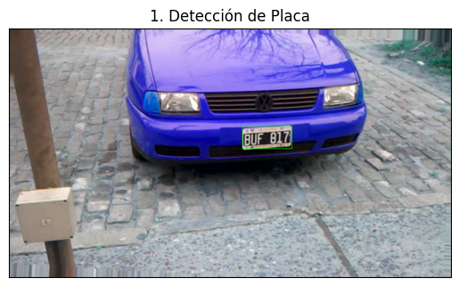
- detectar_placa_fallback:
  - Si el método básico falla, entra en un modo de rescate enfocado.
  - Define una Región de Interés (ROI) en la parte inferior-central de la imagen, donde estadísticamente es más probable encontrar la placa.
  - Aplica Canny y operaciones morfológicas (CLOSE) solo a esta ROI.
  - Busca contornos dentro de la ROI que cumplan con criterios más estrictos de relación de aspecto (entre 1.8 y 2.7) y área, ya que la imagen ya fue corregida en su totalidad.
El resultado de este bloque es la imagen de la placa recortada y corregida (placa / img_corr)..
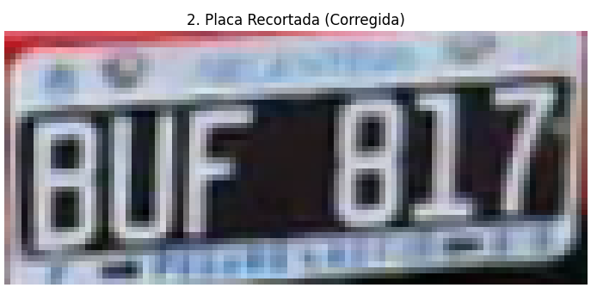

3. Segmentación de Caracteres
Una vez que se tiene la placa limpia y corregida, el script se centra en aislar cada carácter individualmente.

Bloque 3.1: Preprocesamiento y Umbralización
La función segmentar_placa (que se ejecuta dos veces) contiene el núcleo del procesamiento:
- Aumento de Contraste (CLAHE): Se aplica la técnica CLAHE (Contrast Limited Adaptive Histogram Equalization) para mejorar el contraste local en toda la imagen de la placa, lo que es vital para resaltar los bordes de los caracteres independientemente de la iluminación.
- Umbralización Adaptativa: Se convierte la imagen a binario utilizando un Umbral Adaptativo Gaussiano (ADAPTIVE_THRESH_GAUSSIAN_C). Este método es más robusto que la umbralización simple, ya que calcula un umbral diferente para cada área, adaptándose a las variaciones de iluminación que aún puedan existir en la placa. [Colocar imagen]
- Morfología: Se aplica una ligera Erosión (kernel 2x2) para separar contornos que estén muy juntos, seguida de una Dilatación (kernel 1x1) para restaurar ligeramente el grosor de los caracteres.
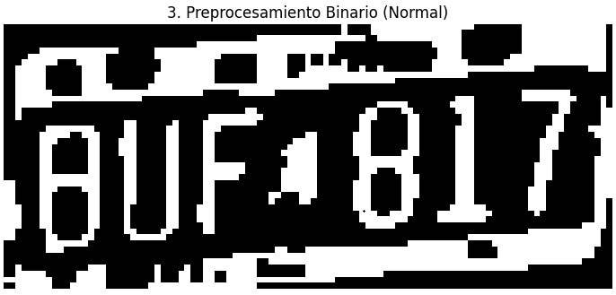

Bloque 3.2: Filtrado y Selección de Contornos
La fase de detección de contornos utiliza una estrategia de filtrado por exclusión e inclusión geométrica:
- Filtros Geométricos Relajados: Se buscan contornos que cumplan con rangos de altura, ancho, relación de aspecto y área razonables para un carácter.
- Filtro Central Prohibido: Se define una "zona prohibida" en el centro de la placa. Los contornos detectados en esta zona (que usualmente corresponde al separador o emblema central) son descartados (not es_central), forzando al algoritmo a enfocarse en los caracteres alfanuméricos. [Colocar imagen]
- Eliminación de Solapamiento: Los contornos candidatos se ordenan por su posición en el eje X. Luego, se utiliza la función overlap para eliminar contornos redundantes (por ejemplo, si el mismo carácter fue detectado con dos contornos ligeramente diferentes).

Bloque 3.3: Selección del Mejor Resultado
Dado que la calidad de la imagen de la placa puede variar, el script prueba dos versiones del proceso de segmentación:
- Método "Normal" (Umbralización estándar).
- Método "Inversión" (Umbralización sobre la imagen CLAHE invertida, útil para placas con caracteres claros sobre fondo oscuro o viceversa).
El script selecciona el conjunto de caracteres (mejor_chars) cuya cantidad sea la más cercana a 6 (el número esperado de caracteres en una placa, asumiendo un formato estándar).
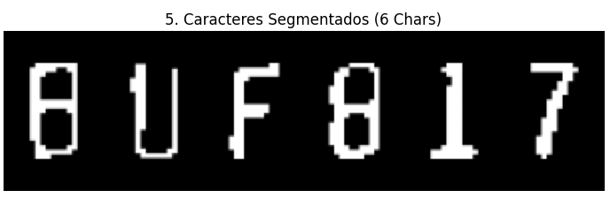

Bloque 3.4: Ajustes y Guardado Final
Se aplican ajustes finos a las bounding boxes seleccionadas:
- Expansión Vertical (PORCENTAJE_EXPANSION_VERTICAL = 0.20): Se expande verticalmente el recorte para asegurar que todo el carácter quede dentro del área, incluso si el contorno no capturó la totalidad de las partes superiores o inferiores.
- Reducción Horizontal (REDUCCION_HORIZONTAL = 0.10): Se reduce ligeramente el ancho para minimizar el espacio en blanco sobrante o la inclusión de píxeles del carácter vecino.
- Guardado: Cada carácter recortado y ajustado se extrae de la imagen binaria (mejor_morph), se le añade un relleno (padding) de 5 píxeles y se guarda como un archivo .png en el directorio chars para su posterior uso en una etapa de reconocimiento.

4. Visualización de Resultados
La etapa final se encarga de mostrar visualmente los resultados de cada paso del procesamiento, incluyendo la imagen original con la detección, el preprocesamiento binario y los caracteres segmentados. El script finaliza mostrando la imagen de la placa con los rectángulos de los caracteres delimitados y un collage de los caracteres individuales que fueron guardados.
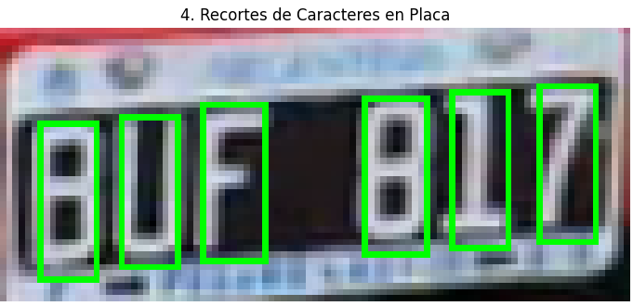
______________________________________ o _________________________________

